Практика ТОС «Белый колодец» г. Брянска.
Орган ТОС создан в 2009 году. Территория ТОС входит в состав памятника природы «Верхний и Нижний Судки». Председатель Совета ТОС - Соболевская Марина Геннадьевна. В 2018 году жители ТОС приняли участие в программе инициативного бюджетирования с проектом благоустройства родника «Белый колодец». Осуществляется контроль за порядком на территории благоустроенного объекта, регулярно проводятся субботники 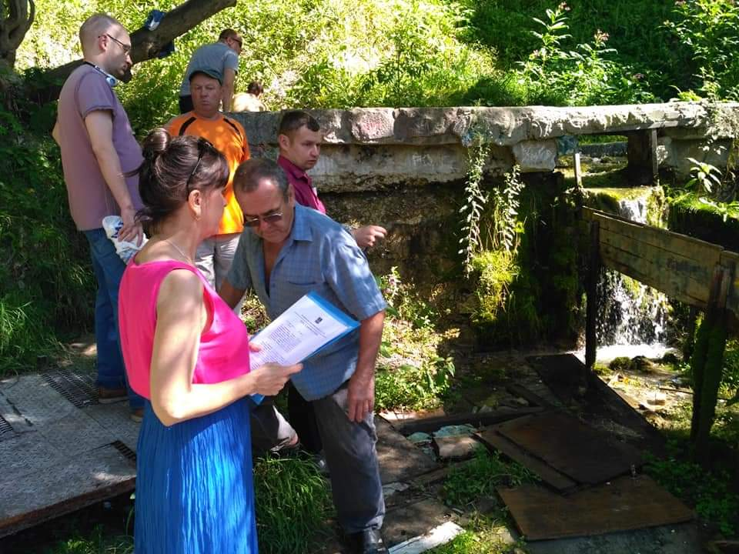 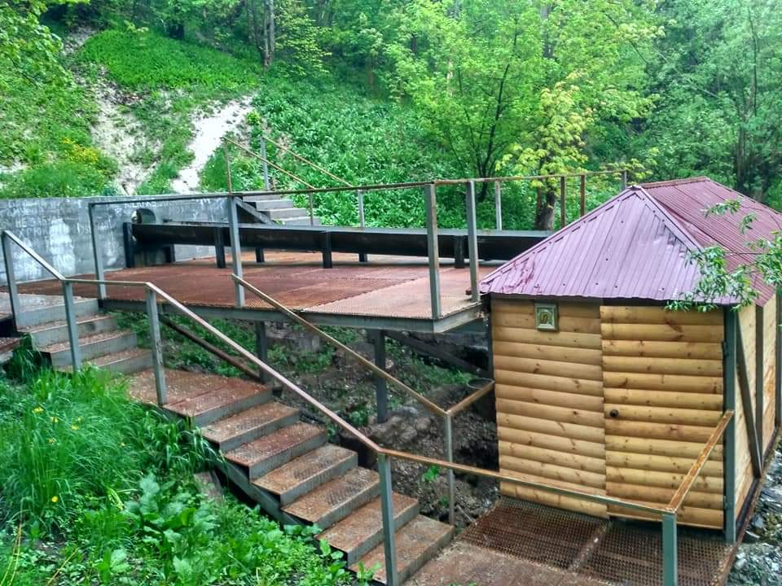 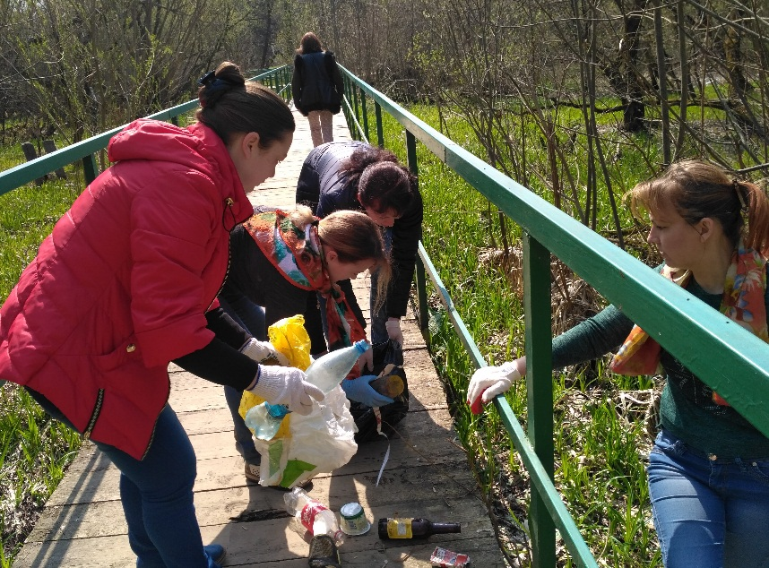 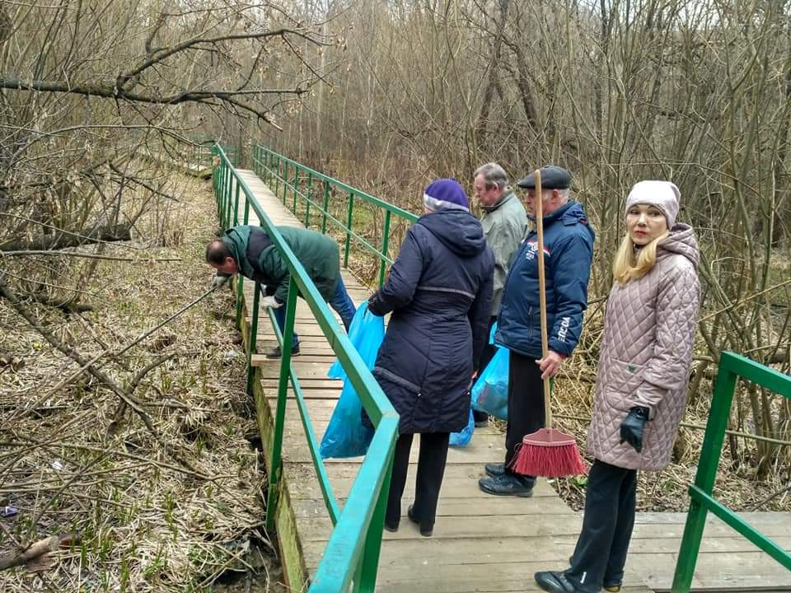
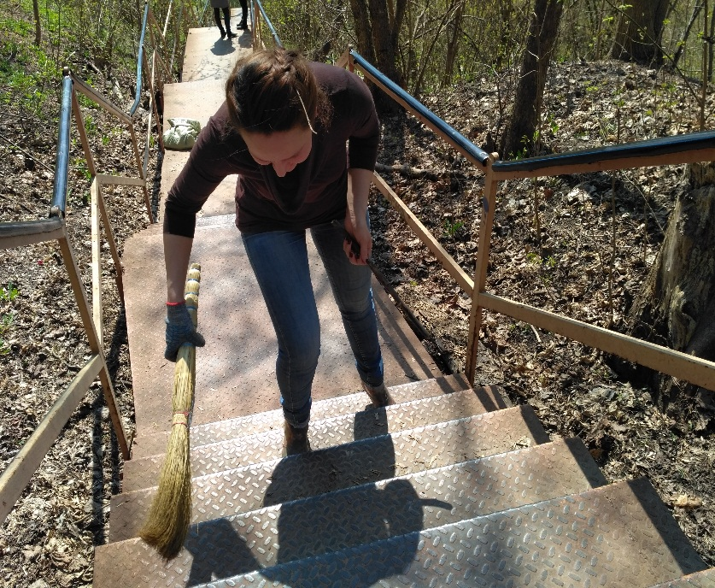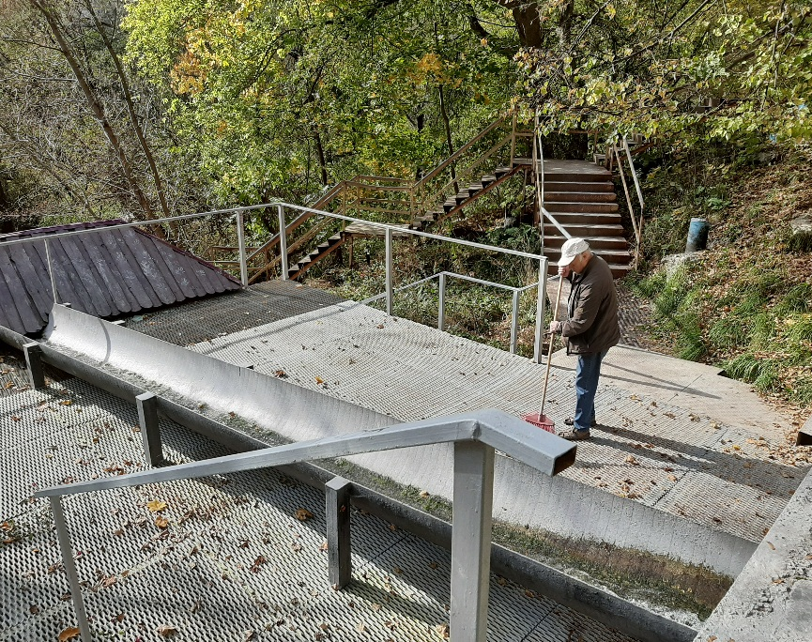

ТОС «Белый колодец» принял участие во Всероссийском конкурсе «Лучшая практика ТОС»
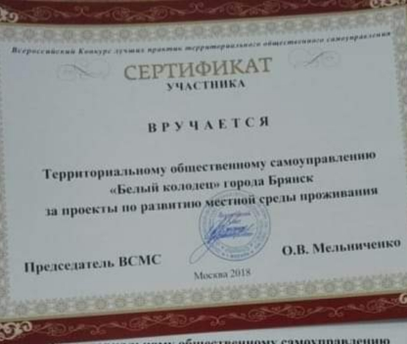

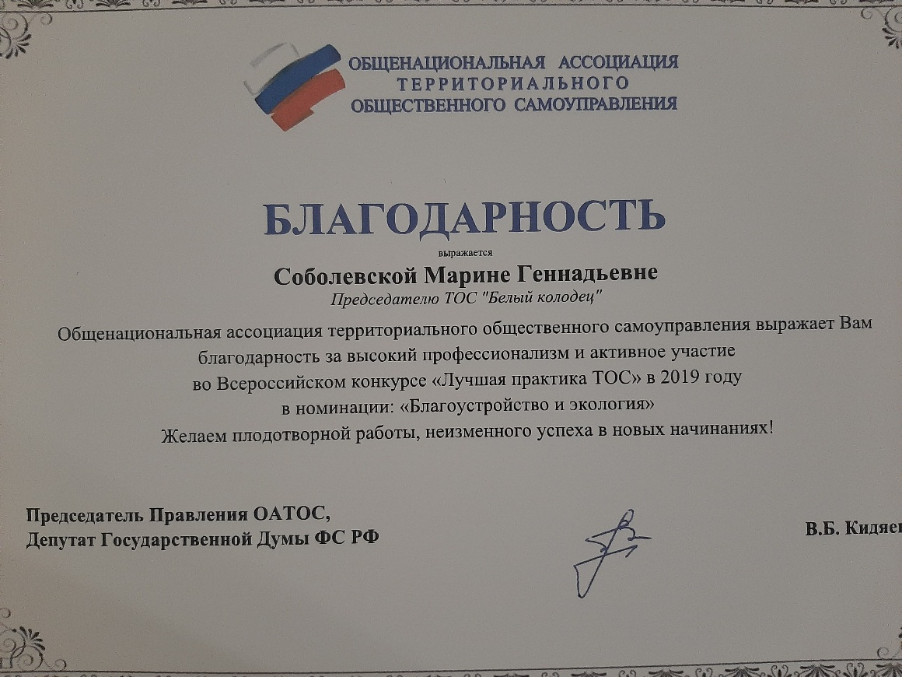

На благоустроенной территории родника проводятся собрания жителей по решению вопросов благоустройства, проведения мероприятий. Проходят встречи с депутатами, представителями органов власти, участковыми уполномоченными. С подростками проводятся беседы сотрудниками ПДН.
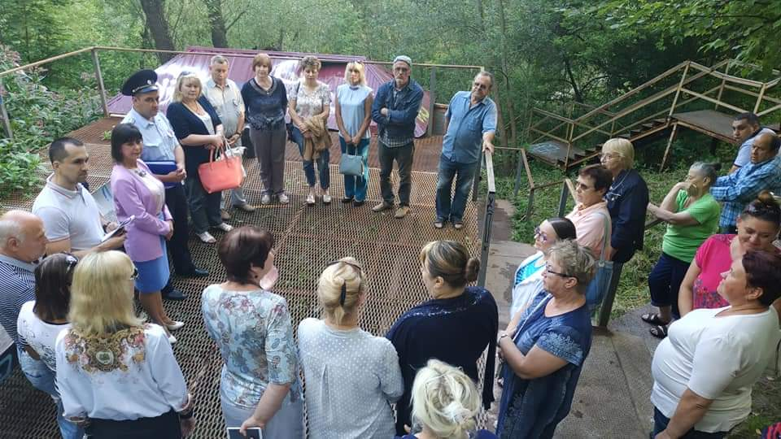
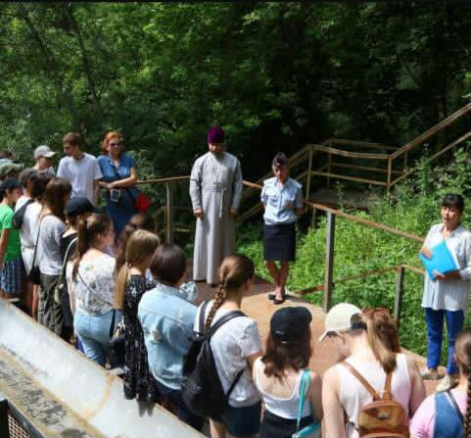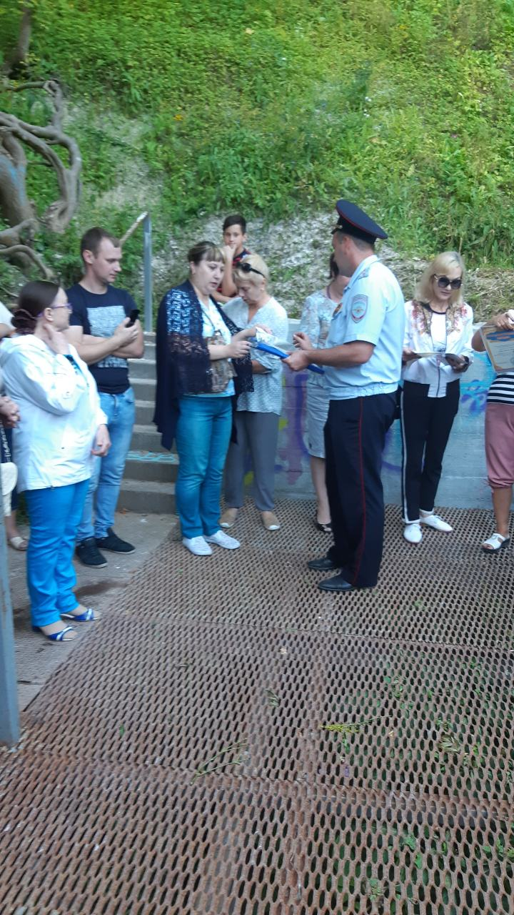

Ведется работа с пожилыми жителями и ветеранами ВОВ.
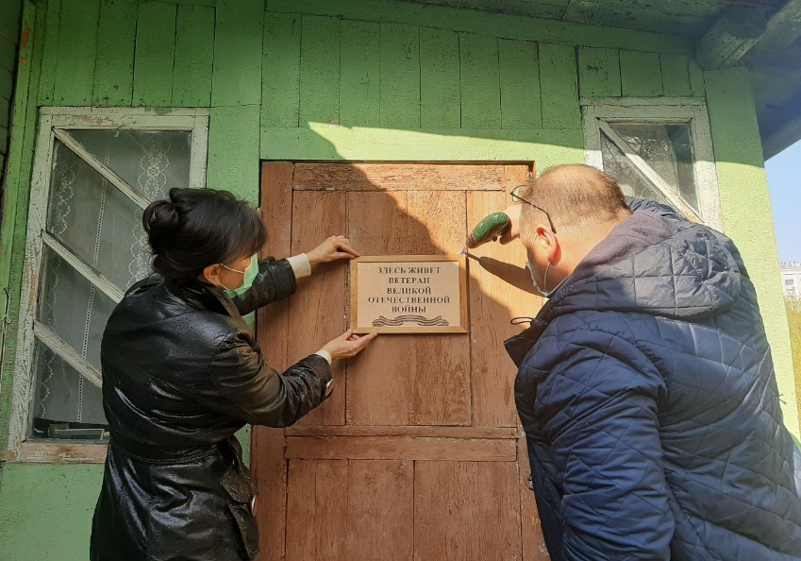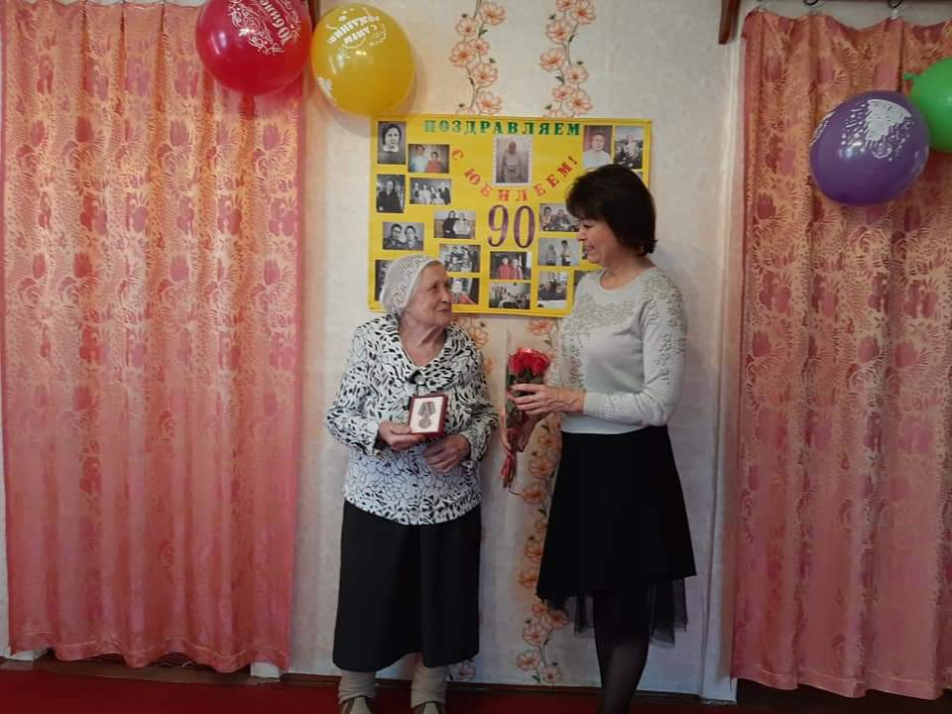
На двери доме ветерана ВОВ Кучеровой Нины Степановны установлена табличка «Здесь живёт ветеран ВОВ», в честь 90 летнего юбилея была вручена памятная медаль «75-летие Победы в ВОВ», перед домом благоустроена цветочная клумба. 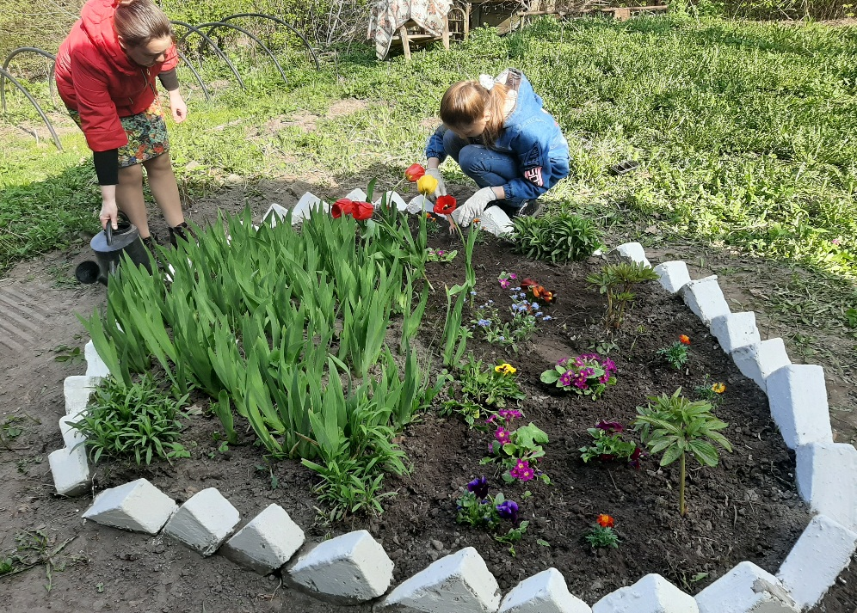
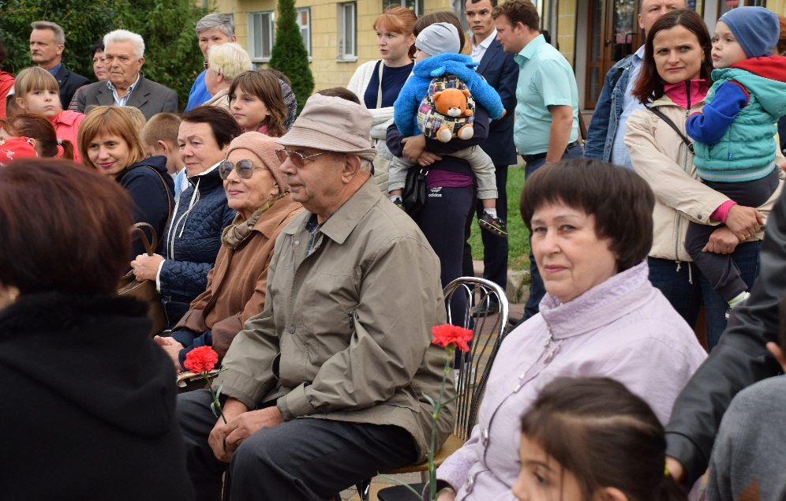
Активисты поздравляют с праздниками ветеранов и пожилых жителей ТОС, приглашают на мероприятия.
Жители ТОС «Белый колодец» приняли активное участие в голосовании по поправкам в Конституцию РФ, выборах Губернатора Брянской области. На избирательных участках внесли свои предложения по благоустройству территорий в рамках региональной программы «Решаем вместе». Было организовано выездное голосование для граждан на территории ТОС.
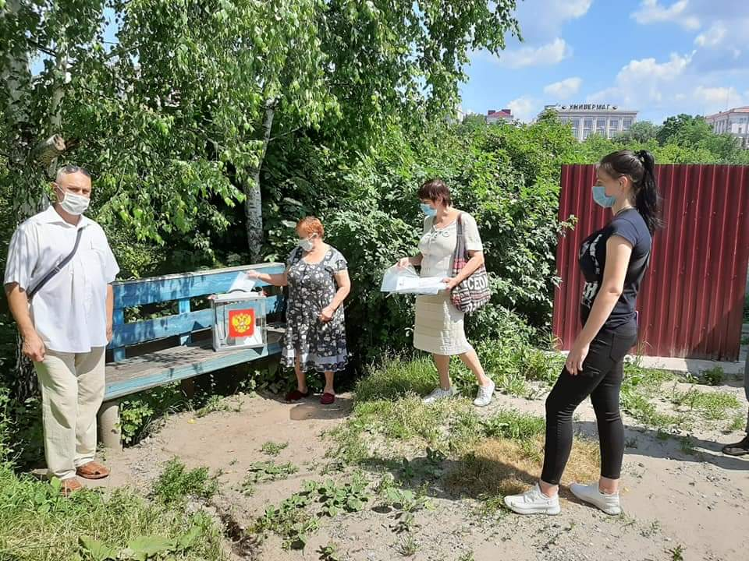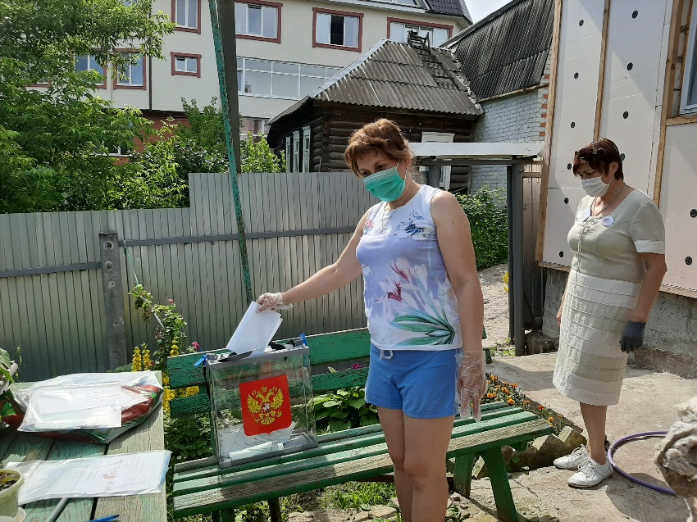
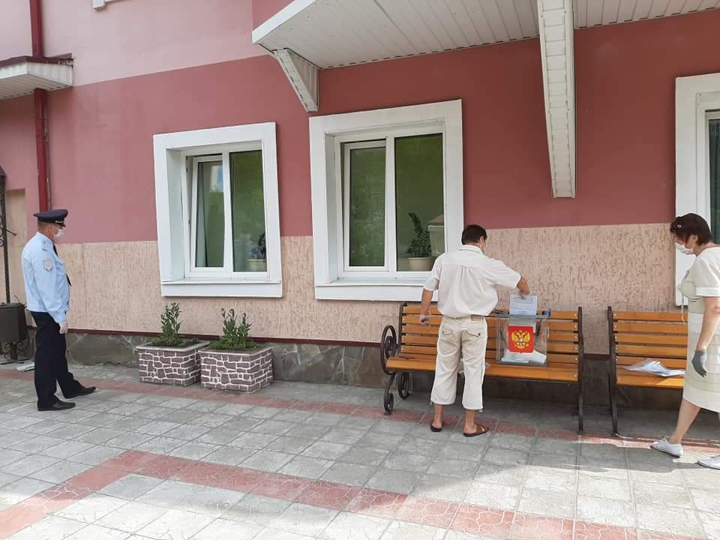
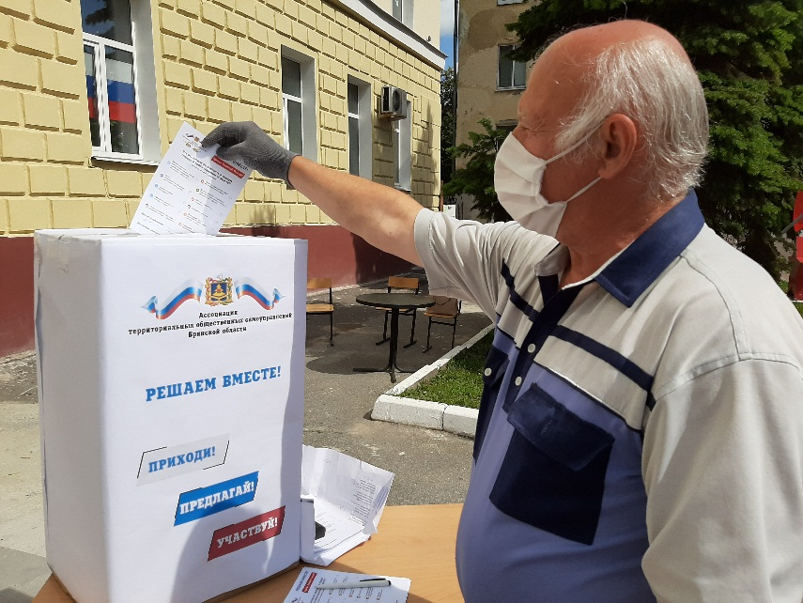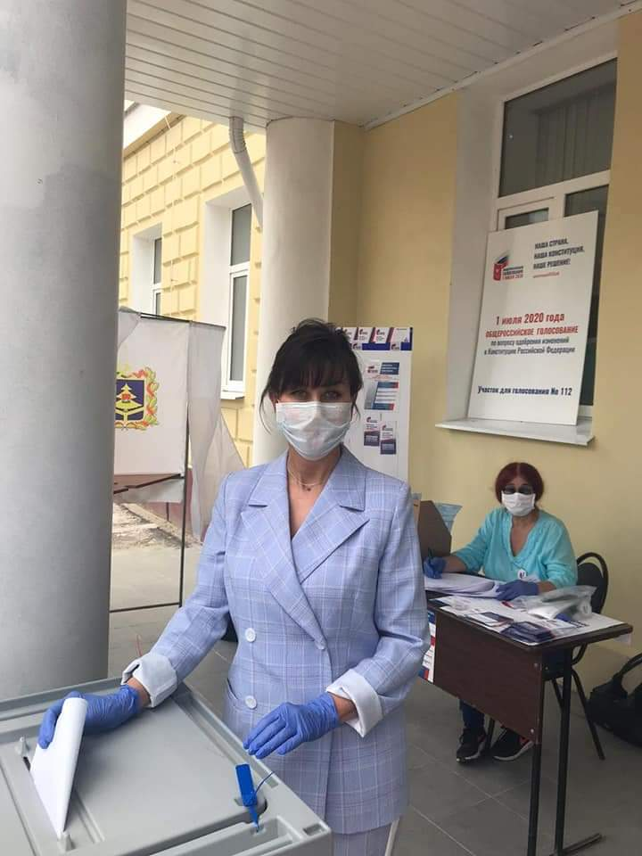

Жители приняли участие в программе «Комфортная городская среда» с проектом благоустройства пешеходной зоны Нижний Судок.

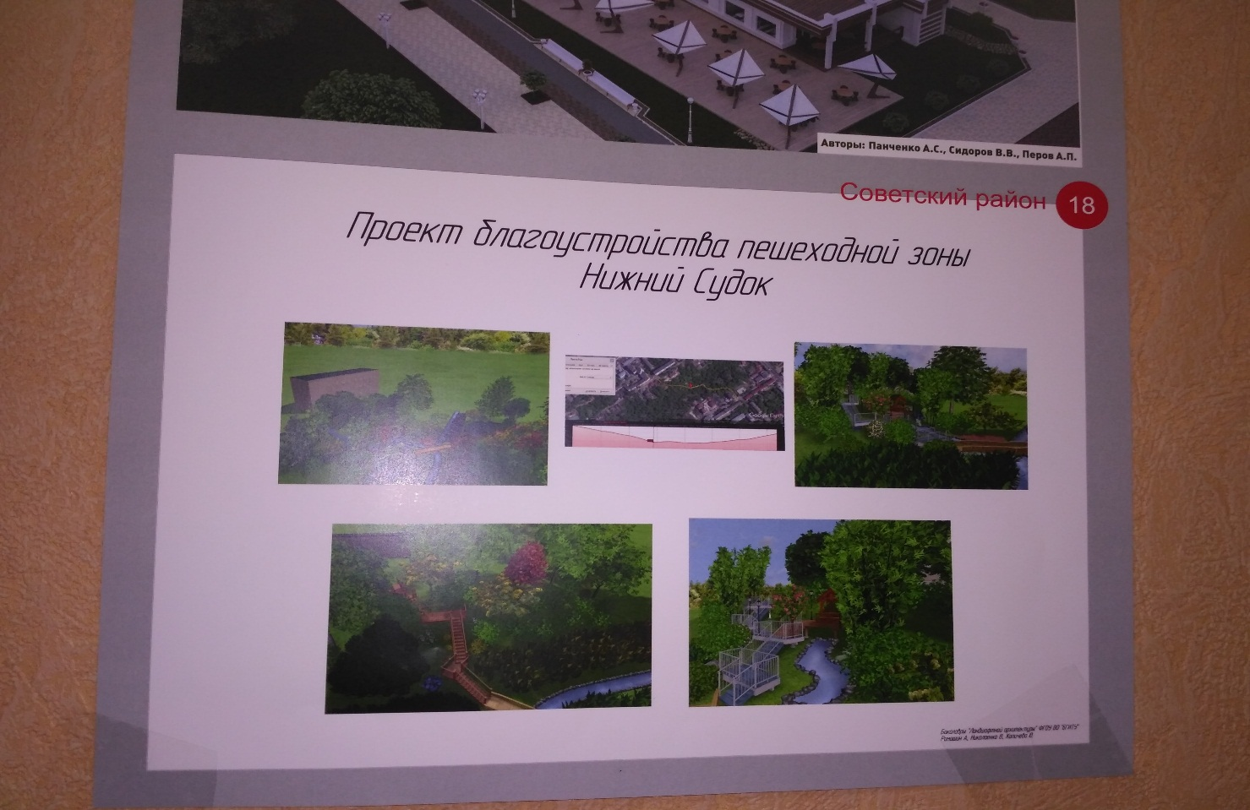
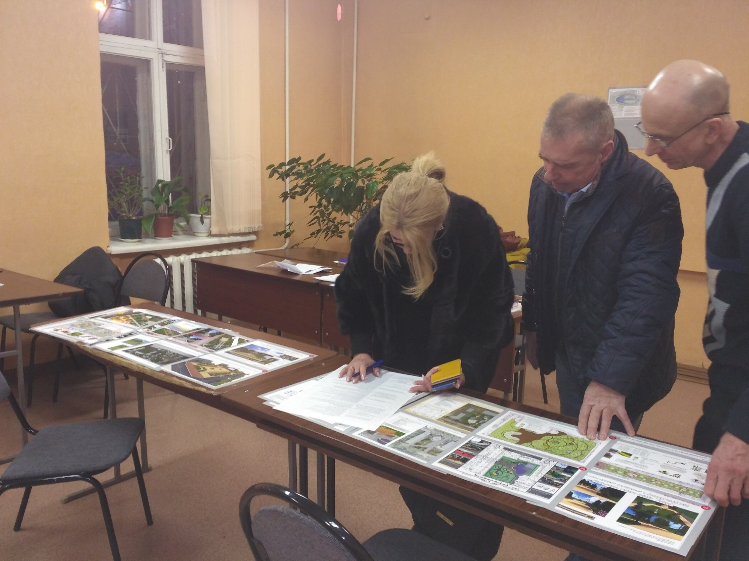
В период пандемии активом ТОС были собраны сведения о нуждающихся в помощи пожилых и одиноких людях и переданы в волонтерский штаб Брянского городского Совета народных депутатов под руководством Главы города Марины Дбар. Пожилые и одинокие люди получили от депутатов наборы первой необходимости. Жители были информированы об оказании помощи волонтерами, осуществлена консультационная поддержка населению по вопросам эпидемиологического состояния, работы различных служб и ведомств, расписания общественного транспорта, поликлиник и т.д.
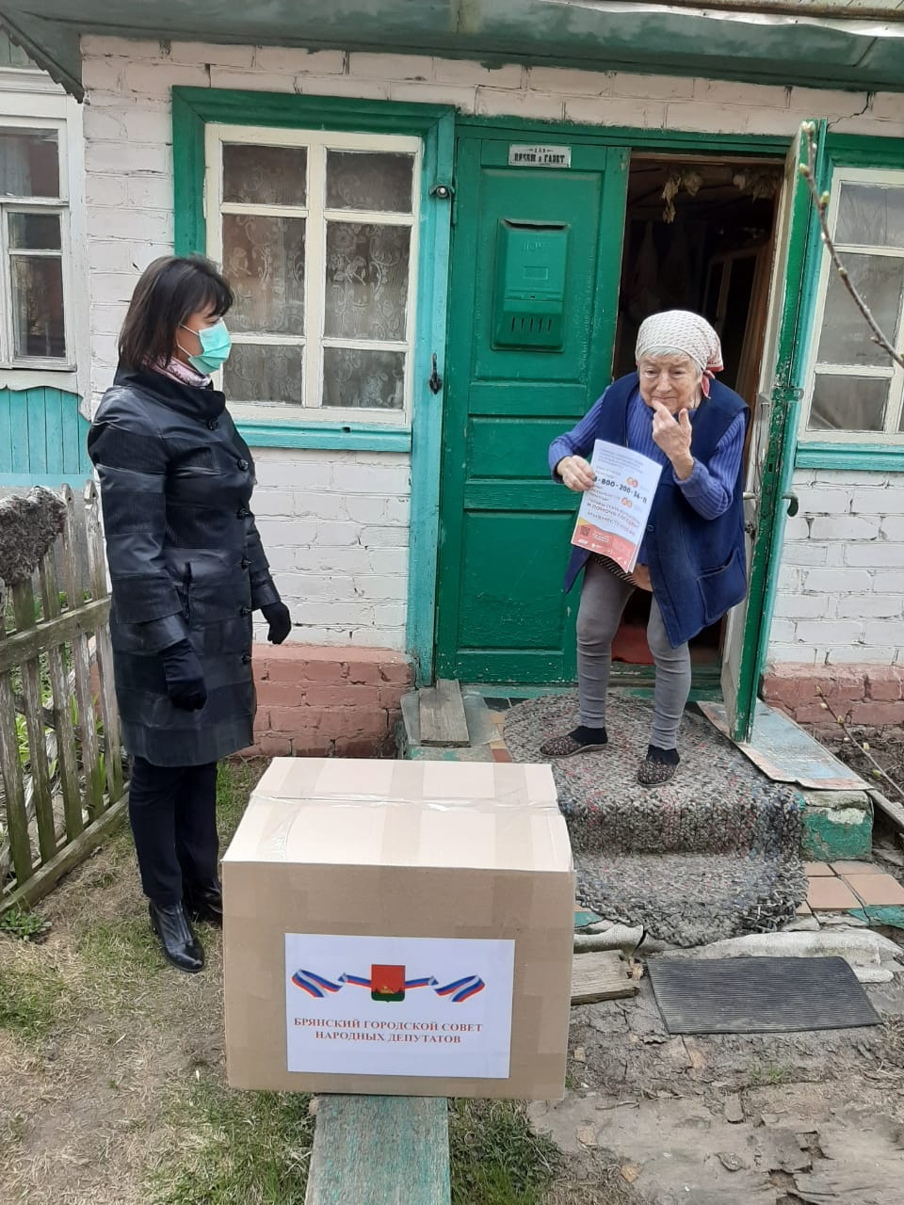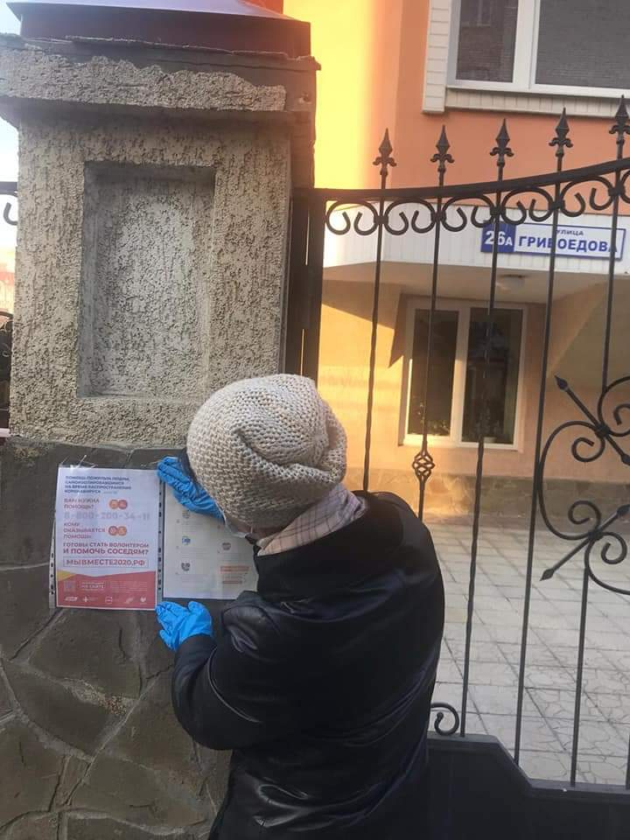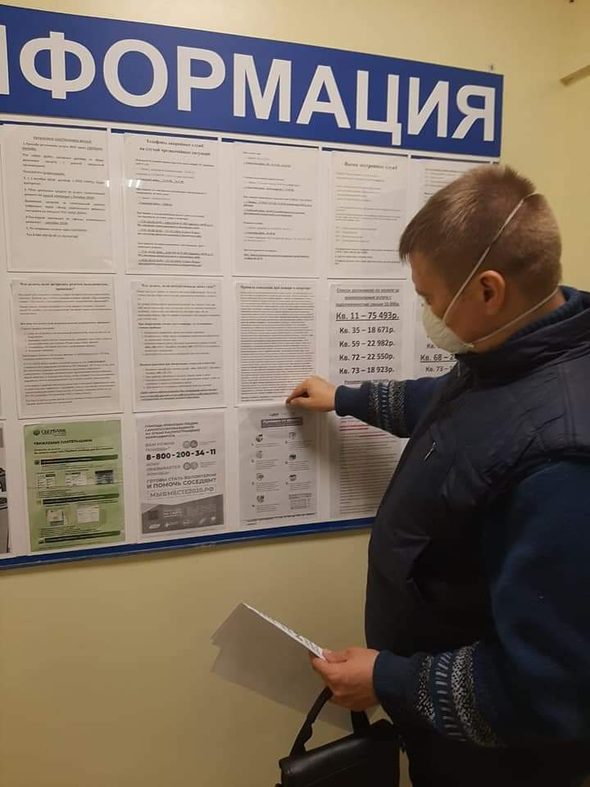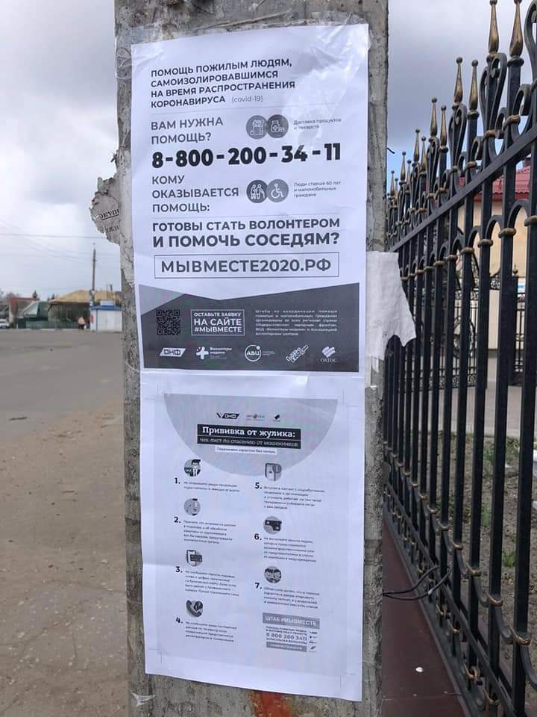

Жители ТОС «Белый колодец» приняли участие в конкурсе на лучшее новогоднее украшение территорий среди органов ТОС Советского района города Брянска и торжественном мероприятии в Брянском городском Совете народных депутатов по награждению победителей конкурса.
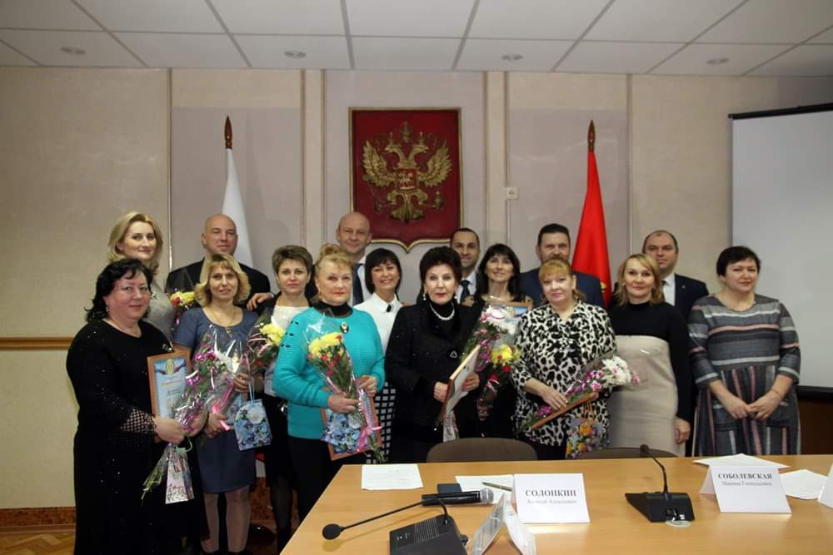
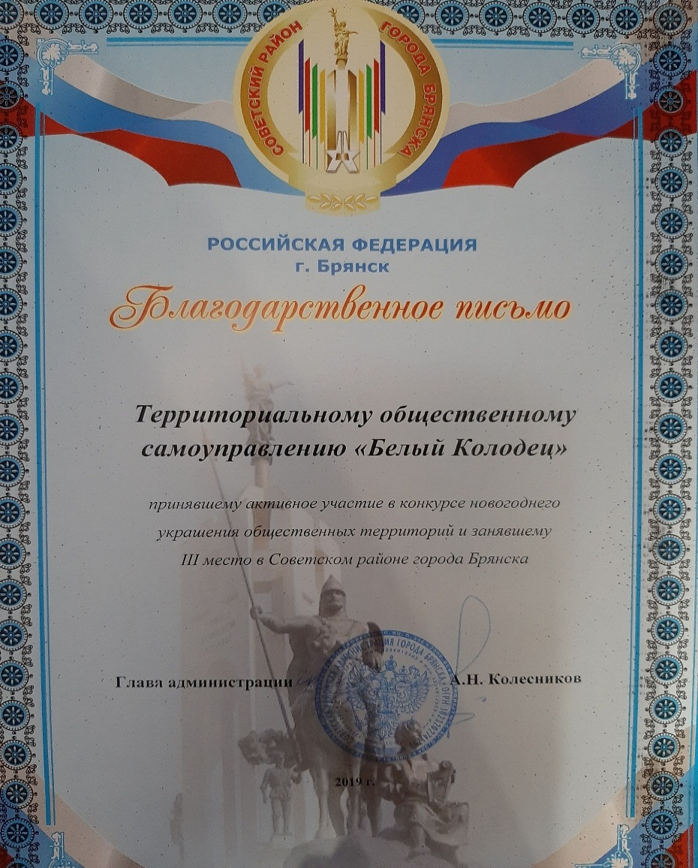
По обращениям председателя ТОС «Белый колодец» был выполнен капитальный ремонт дороги по улице Грибоедова, ведется контроль за состоянием дорожного покрытия, осуществляется ямочный ремонт. Председателем ТОС подписываются акты о приёмке проведенных работ различными организациями и службами на территории ТОС.

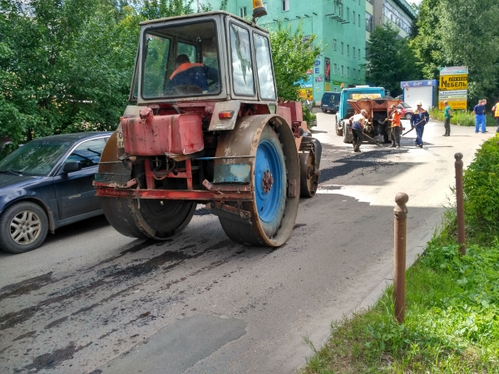
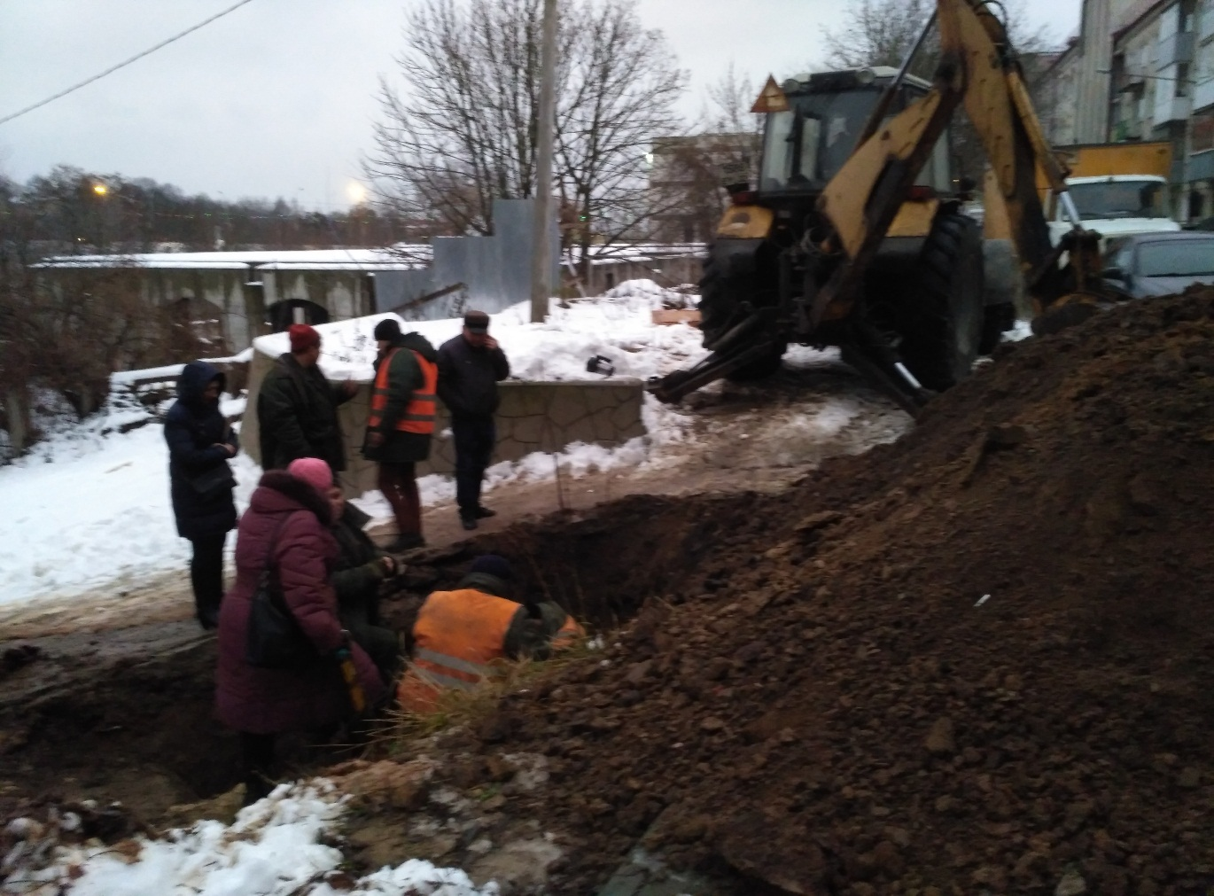
Жители ТОС следят за порядком на придомовых территориях, благоустраивают цветочные клумбы, высаживают деревья, осуществляют обрезку кустарника.
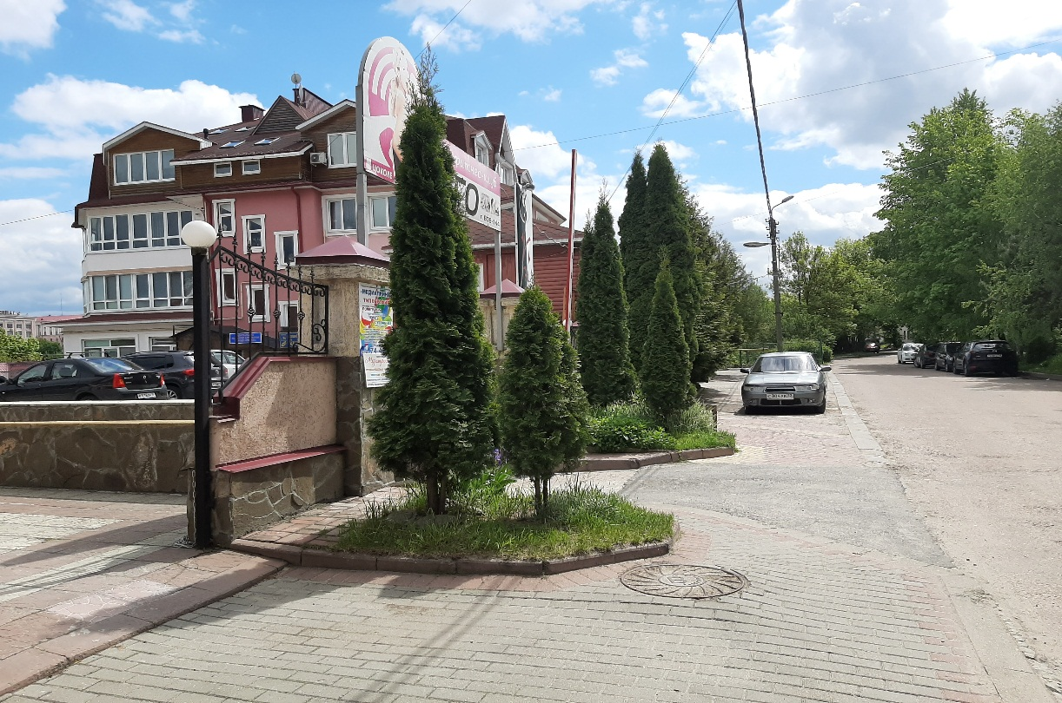

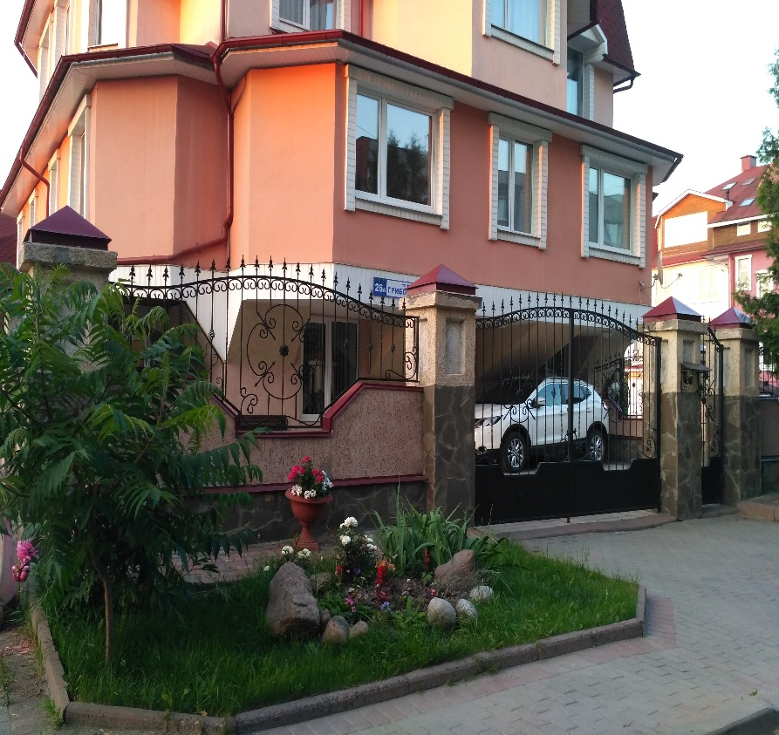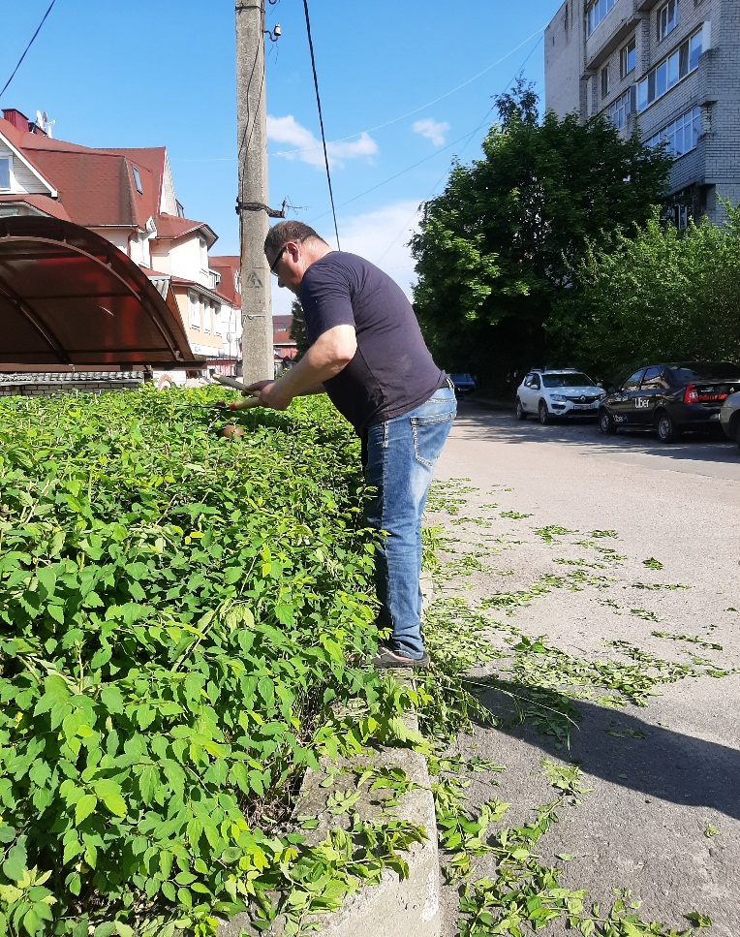

Ведется работа с подрастающим поколением. Дети и подростки участвуют в субботниках.
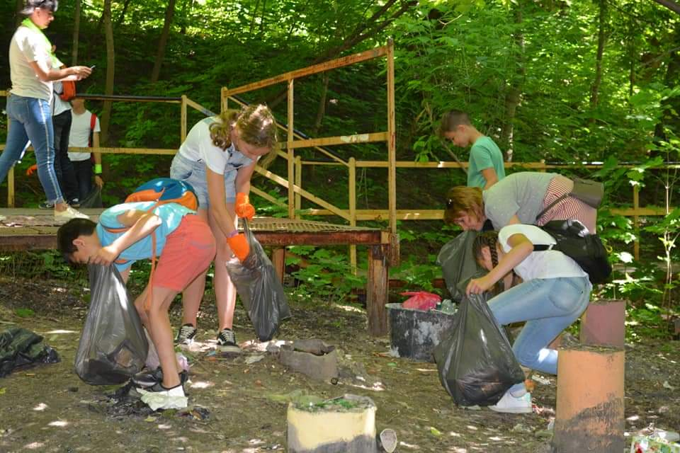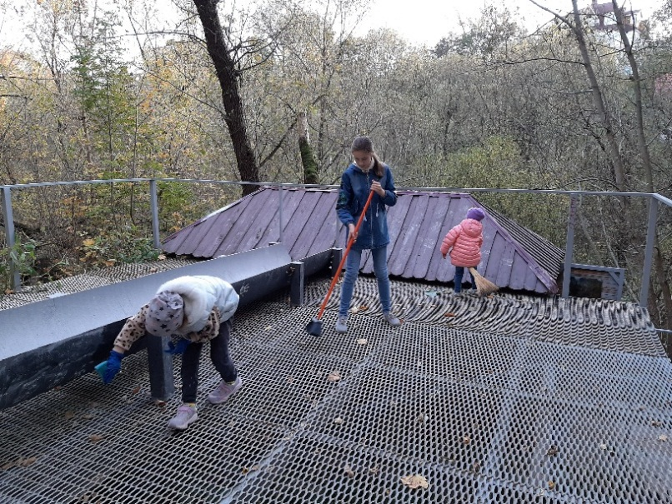
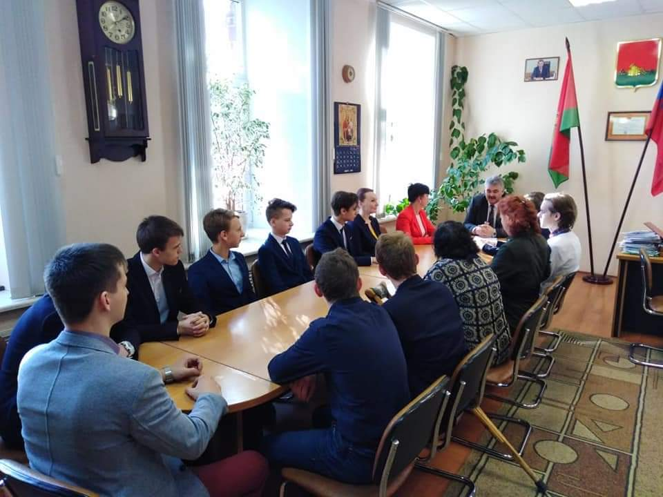
Молодёжный актив ТОС «Белый колодец» принял участие в совещании при Главе Советской администрации, посвященном Дню местного самоуправления «Власть в шаговой доступности». Молодые активисты ТОС награждены грамотами и благодарственными письмами Советской районной администрации и АТОС Брянской области.
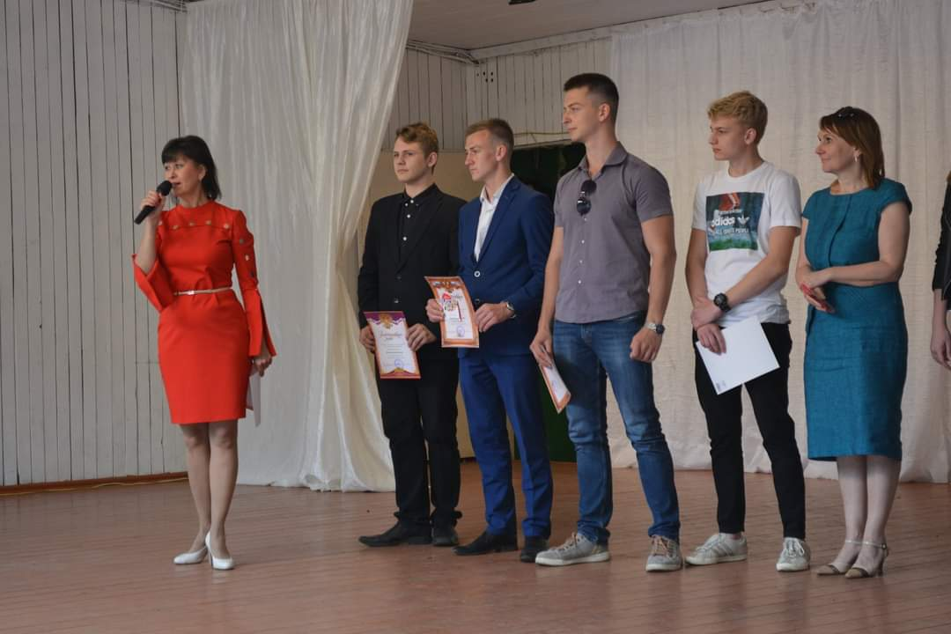
ТОС «Белый колодец» принял активное участие в мероприятиях и онлайн-акциях в период пандемии. По-соседски отпраздновали Международный День соседей.
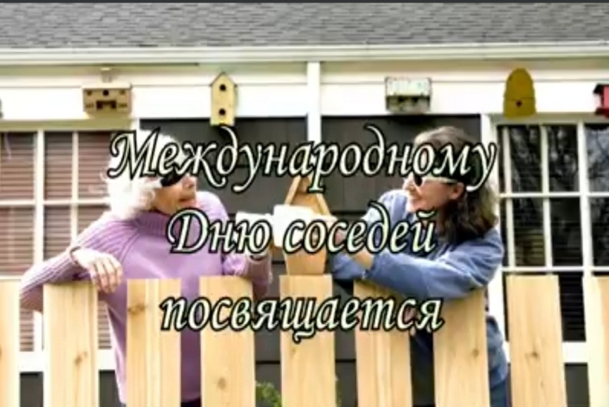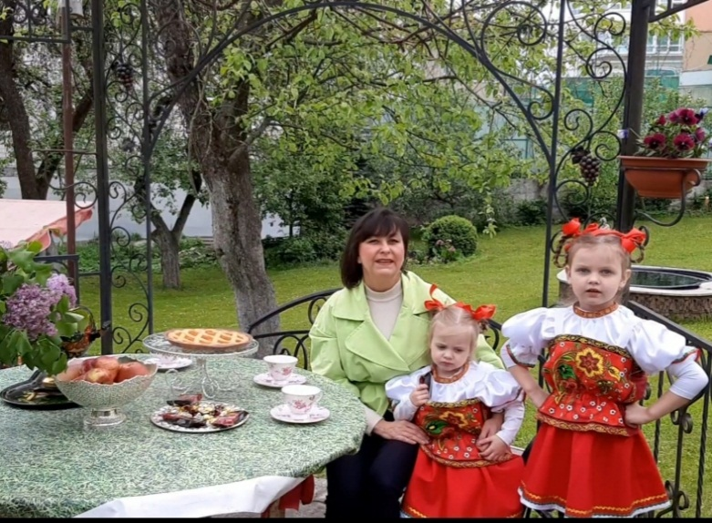
ТОС занял 2 место в конкурсе видеороликов, посвященном Международному Дню соседей
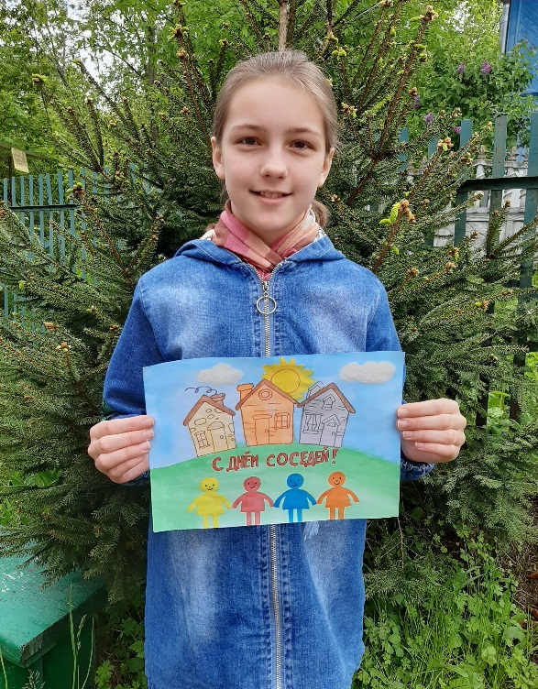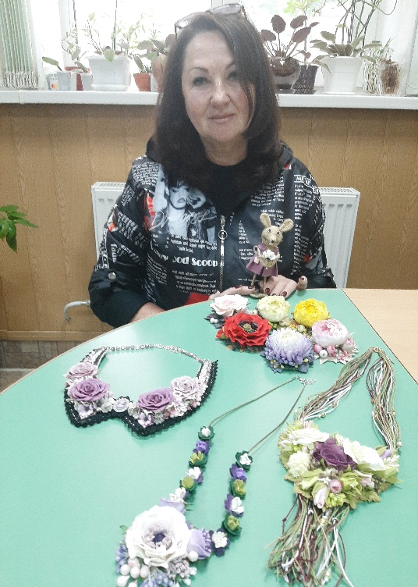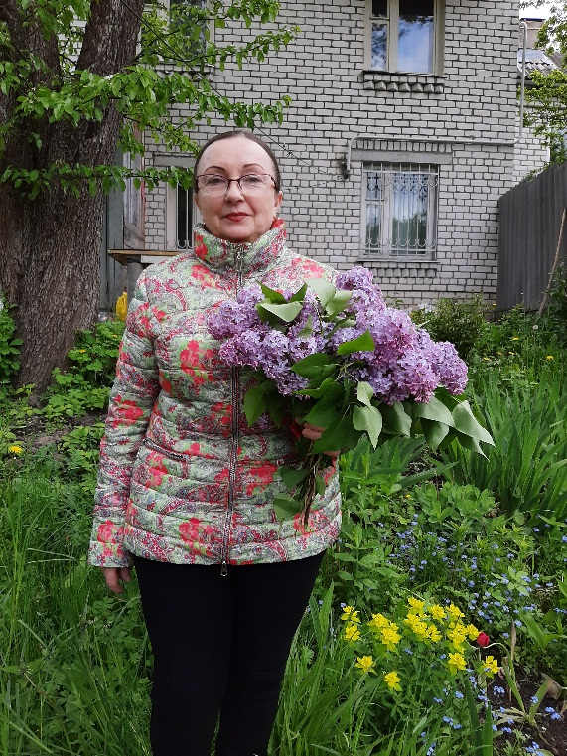
Приняли участие в акции «Территория талантливых соседей», «Чаепитие», «Букет сирени»
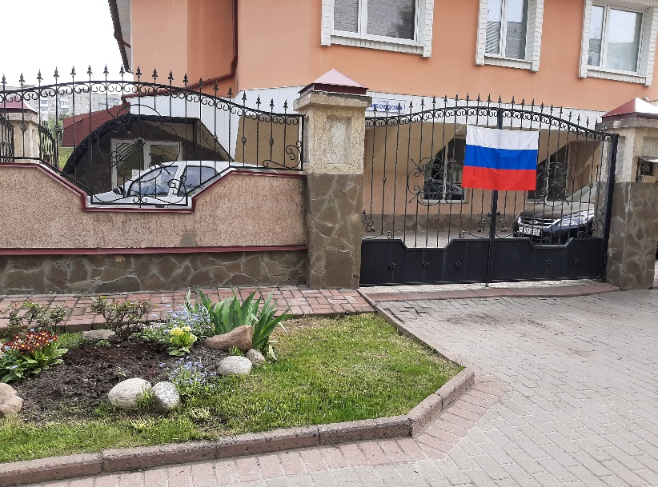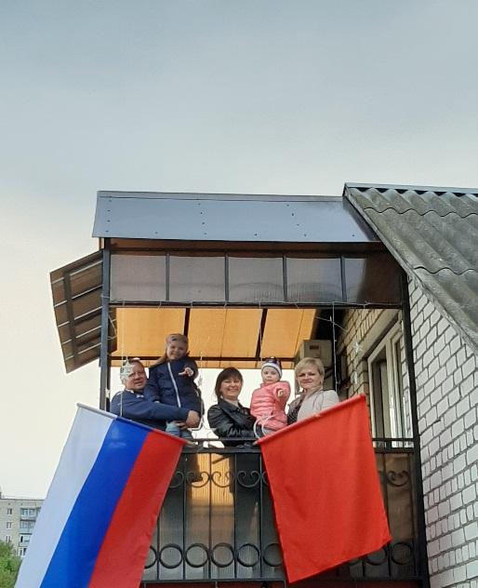
Акция «Флаги Победы»
На территории ТОС «Белый колодец» состоялась встреча по обмену опытом с руководителем Всероссийского проекта «Добрые соседи» Сергеем Кузнецовым и членом Правления ОАТОС, профессором НИУ ВШЭ, доктором политических наук Еленой Сергеевной Шоминой. Брянская область была отмечена в числе лидеров по количеству видеороликов, посвященных Дню соседей, в числе которых был видеоролик от ТОС «Белый колодец». Встреча прошла в тёплой дружеской обстановке. Жители испекли для гостей пироги, угостили урожаем со своих участков. От коллег из Курской области гости передали арбуз. Было налажено межрегиональное сотрудничество.

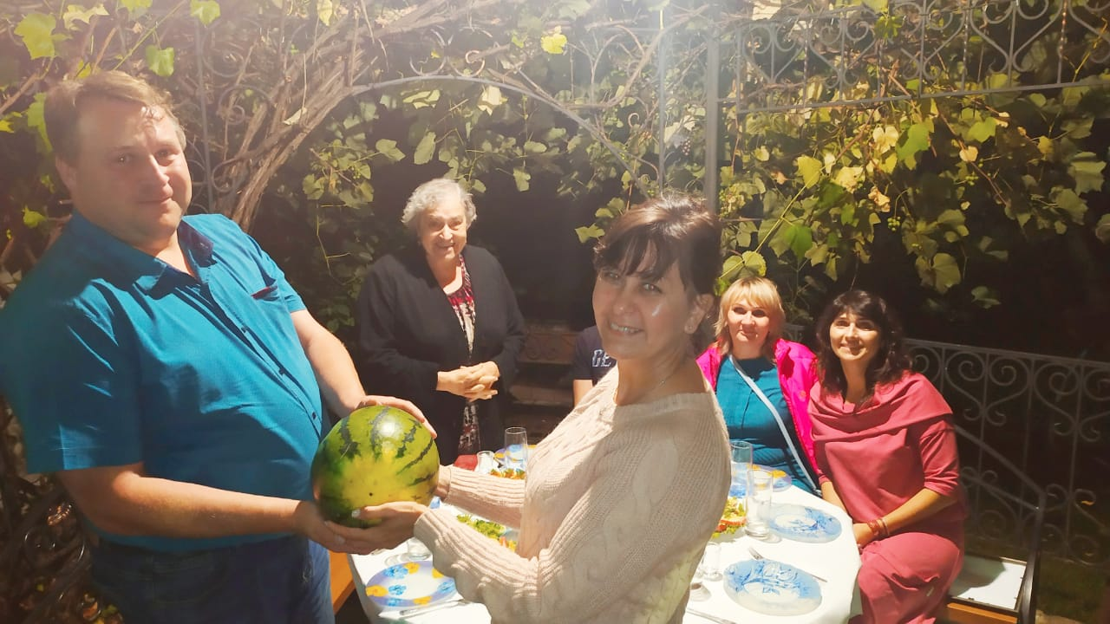

ТОС «Белый колодец» проводит праздники улицы, участвует в мероприятиях, организованных АТОС и СМО Брянской области
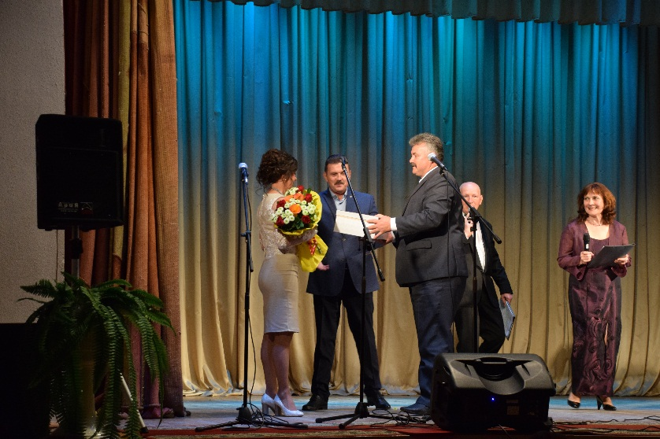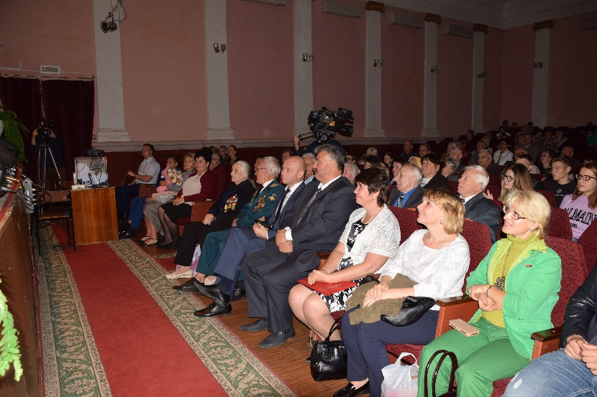
Торжественное мероприятие, посвящённое 10-летию ТОС «Белый колодец
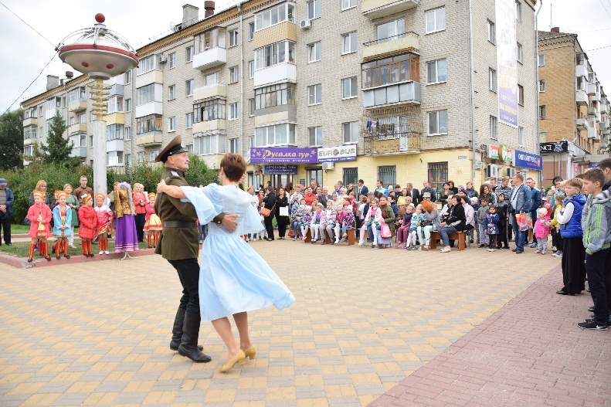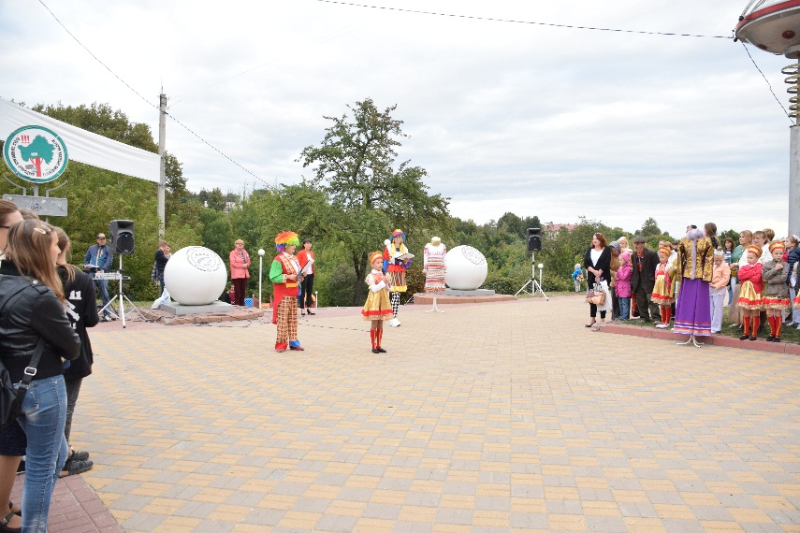
Праздник улицы

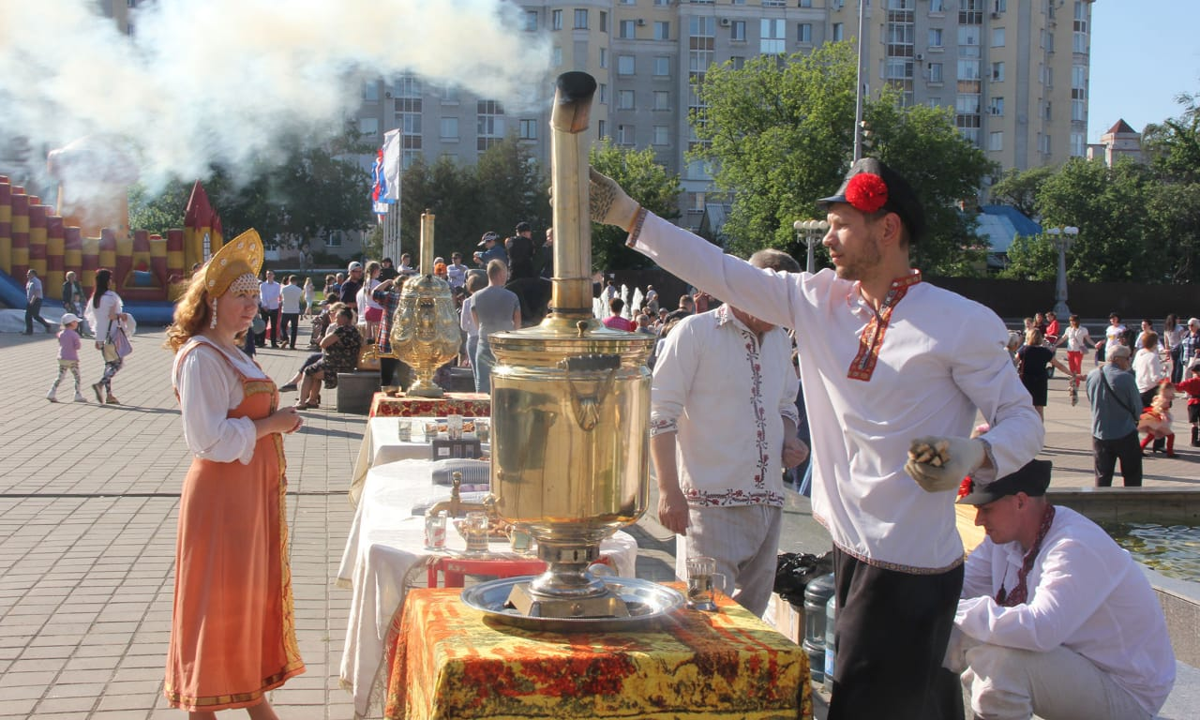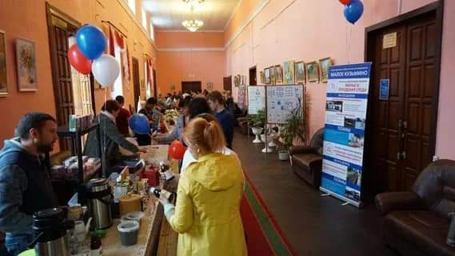
Международный День соседей Фестиваль ТОС

